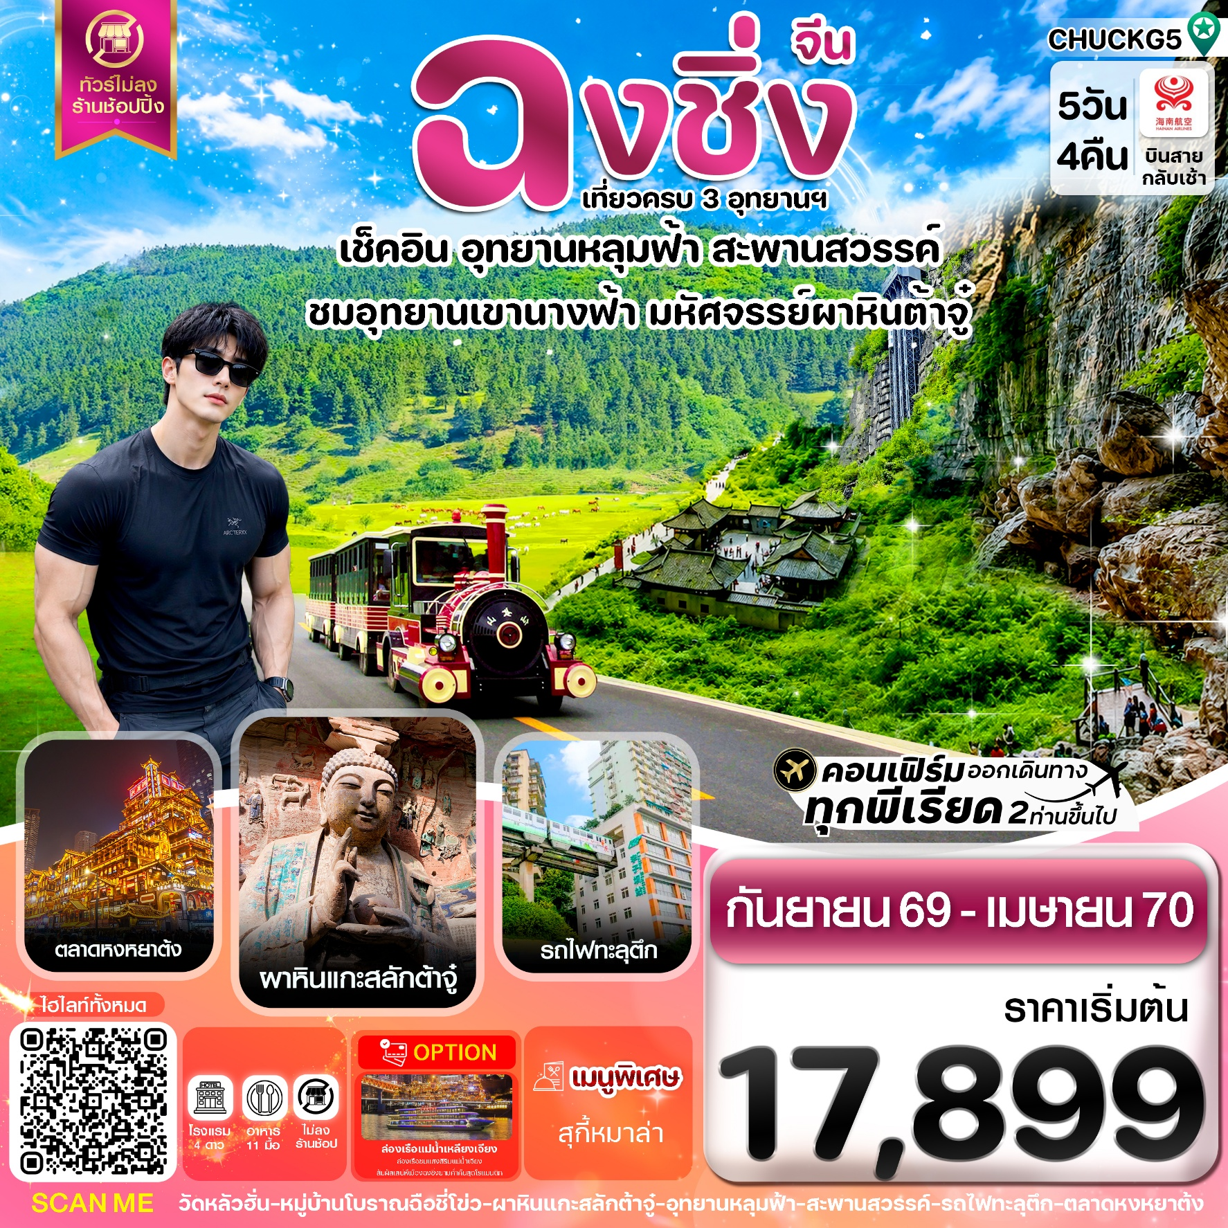

✅แวะชมวิว Light of copper ฉงชิ่ง
✅ถนนคนเดินเจียฟางเป่ย ถ่ายรูปสุดชิคหน้าตึกตะเกียบ
✅เที่ยวครบ 3 อุทยาน หลุมบ่อฟ้า เขานางฟ้า ผาหินต้าจู๋
✅สัมผัสประสบการณ์แปลกใหม่ นั่งรถไฟทะลุตึก
✅ชมความอัศจรรย์ของตึกไคว่ชิงโหล ชั้น22 แต่เป็นชั้น1 ของอีกตึก 3D City แห่งฉงชิ่ง
✅ แถมฟรีกระเป๋าผ้าท่านละ 1 ใบ
เดินทาง : กรกฎาคม 2569 – เมษายน 2570

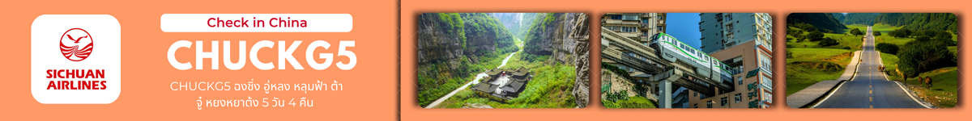

เที่ยวบิน | เส้นทางการบิน | เวลาออก-เวลาถึง | ระยะเวลาเดินทางประมาณ
HU424 | กรุงเทพ-ฉงชิ่ง (BKK-CKG) | 11:45 – 16:05 | 3 ชั่วโมง 20 นาที
HU423 | ฉงชิ่ง-กรุงเทพ (CKG-BKK) | 08:15 – 10:35 | 3 ชั่วโมง 20 นาที
กรณีลูกค้ามีซื้อตั๋วภายในประเทศ กรุณาสอบถามคอนเฟิร์มตารางการบินกับทางเจ้าหน้าที่อีกครั้ง
เที่ยวบิน, ราคาตั๋วและรายการอาจมีการเปลี่ยนแปลงได้ตามความเหมาะสม โดยมิต้องแจ้งให้ทราบล่วงหน้า

วันที่ | รายการท่องเที่ยว | รายละเอียดอาหาร  (11 มื้อ)
วันที่ | รายการท่องเที่ยว | เช้า | เที่ยง | เย็น
1 | สนามบินสุวรรณภูมิ - (11.45) ออกเดินทางสู่มหานครฉงชิ่ง เที่ยวบิน HU424 - (16.05) ถึงสนามบินฉงชิ่งเจียงเป่ย – หลังผ่านด่านตรวจคนเข้าเมือง – นำทุกท่านเดินทานอาหารค่ำ – เข้าสู่โรงแรมที่พัก | - | - | 🍽
 | โรงแรมที่พัก Chongqing Shengjia Hotel Airport Store ระดับ ⭐ ⭐ ⭐ ⭐ หรือเทียบเท่า
2 | เมืองอู่หลง - อุทยานแห่งชาติหลุมฟ้า 3 สะพานสวรรค์ (รวมลิฟท์แก้ว+รถอุทยาน+รถแบตเตอรี่) – อุทยานเขานางฟ้า(รวมรถราง) - เมืองอู่หลง - เข้าสู่โรงแรมที่พัก | 🍽 | 🍽 | 🍽
 | โรงแรมที่พัก Wulong Sijun Yunhai Resort ระดับ ⭐ ⭐ ⭐ ⭐ หรือเทียบเท่า
3 | - เมืองฉงชิ่ง – เมืองโบราณฉือชี่โข่ว - ศาลาประชาคม(ด้านนอก) - นั่งรถไฟทะลุตึก – จัตุรัสเฉาเทียนเหมิน - แวะชมวิว Light of copper ฉงชิ่ง – ช้อปปิ้งหยงหยาต้ง – เข้าสู่โรงแรมที่พัก  OPTIONAL TOUR : ล่องเรือชมแม่น้ำเจียง ท่านละ 300 หยวน | 🍽 | 🍽 | 🍽  เมนูสุกี้หมาล่า
 | โรงแรมที่พัก Licheng Hotel Guanyinqiao Hotel ระดับ ⭐ ⭐ ⭐ ⭐ หรือเทียบเท่า
4 | เมืองต้าจู๋ - ผาหินแกะสลักต้าจู๋ เขาเป่าติ่งซาน(รวมรถแบตเตอรี่) - เมืองฉงชิ่ง –- วัดหลัวฮั่น – ตึกไคว่ชิงโหลว - ถ่ายรูปตึกตะเกียบ – ถนนคนเดินเจียฟางเป่ย - เข้าโรงแรมที่พัก | 🍽 | 🍽 | 🍽
 | โรงแรมที่พัก Licheng Hotel Guanyinqiao Hotel ระดับ ⭐ ⭐ ⭐ ⭐ หรือเทียบเท่า
5 | ได้เวลาสมควรเดินทางสู่สนามบิน (08.15) ออกเดินทางจากสนามบินฉงชิ่ง เที่ยวบิน HU423 (10.35) เดินทางถึงสนามบินสุวรรณภูมิ กรุงเทพฯ | 🍽 | - | -
รายการทัวร์อาจมีการสลับปรับเปลี่ยนตามความเหมาะสม โดยมิต้องแจ้งให้ทราบล่วงหน้า
ซึ่งผู้จัดจะคำนึงถึงผลประโยชน์ของลูกค้าเป็นสำคัญ

วันแรก | สนามบินสุวรรณภูมิ – สนามบินฉงชิ่ง เจียงเป่ย - เข้าโรงแรมที่พัก
08.30 น. คณะพร้อมกัน ณ สนามบินสุวรรณภูมิ ชั้น 4 เคาน์เตอร์ สายการบิน Hainan Airlines (HU) ไห่หนานแอร์ไลน์ โดยมีเจ้าหน้าที่ของบริษัทฯ คอยอำนวยความสะดวกให้แก่ท่านก่อนเดินทางขึ้นเครื่อง
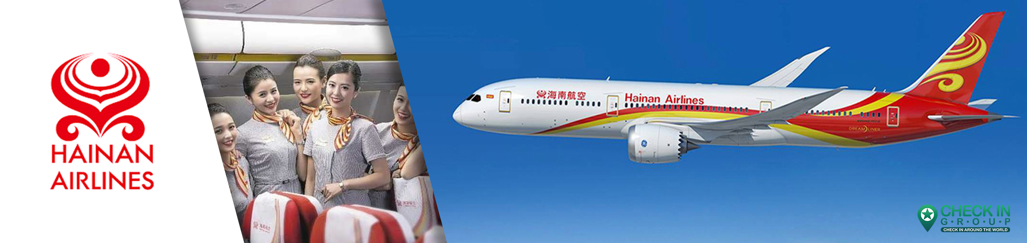
11.45 น. นำท่านเหินฟ้าบินตรงสู่เมืองฉงชิ่งเจียงเป่ย โดยเที่ยวบิน HU424 (ไม่มีอาหารบริการบนเครื่อง)
16.05 น. เดินทางถึงท่าอากาศยานฉงชิ่งเจียงเป่ย หลังผ่านพิธีการตรวจคนเข้าเมือง และรับกระเป๋าสัมภาระเรียบร้อย
เมืองฉงชิ่ง (Chongqing) เป็นหนึ่งใน 4 เมืองของจีน ที่ได้รับการขนานนามว่าเป็น "เมืองแห่งภูเขา" (Mountain City) และ "เมืองแห่งหมอก" ฉงชิ่งยังคงเป็นจุดหมายปลายทางยอดนิยมอันดับต้นๆ ของนักท่องเที่ยวทั่วโลก
ค่ำ รับประทานอาหาร ณ ภัตตาคาร (1)
จากนั้นนำท่านเข้าสู่ที่พัก พักที่ Chongqing Shengjia Hotel Airport Storeระดับ 4 ดาว หรือเทียบเท่า

วันที่สอง | เมืองอู่หลง-อุทยานแห่งชาติหลุมฟ้า 3 สะพานสวรรค์ (รวมลิฟท์แก้ว+รถอุทยาน+รถแบตเตอรี่) – อุทยานเขานางฟ้า(รวมรถราง) - เมืองอู่หลง
เช้า รับประทานอาหารเช้า ณ ห้องอาหารของโรงแรมที่พัก (2)
หลังรับประทานอาหารเช้า นำท่านเดินทางสู่ เมืองอู่หลง (ใช้เวลาเดินทางประมาณ 3 ชั่วโมง)
จากนั้นนำท่านเข้าชม อุทยานแห่งชาติหลุมฟ้า 3 สะพานสวรรค์ (รวมลิฟท์แก้ว+รถอุทยาน+รถแบตเตอรี่+ระเบียงกระจก)เป็นมรดกโลกทางธรรมชาติระดับ 5A ที่มีความสวยงามมากที่สุดแห่งหนึ่ง ตั้งอยู่ที่เมืองอู่หลง นครฉงชิ่ง ประเทศจีน เกิดจากการยุบตัวของเปลือกโลก ทำให้เกิดเป็นบ่อหลุมขนาดใหญ่ที่ลึกประมาณ 300-500 เมตร และมีบางส่วนเป็นโพรงทะลุเหมือนกับสะพานทอดข้ามระหว่างภูเขาจึงเป็นที่มาของคำว่า “หลุมฟ้า 3 สะพานสวรรค์” การลงไปหลุมฟ้าจะต้องลงลิฟท์
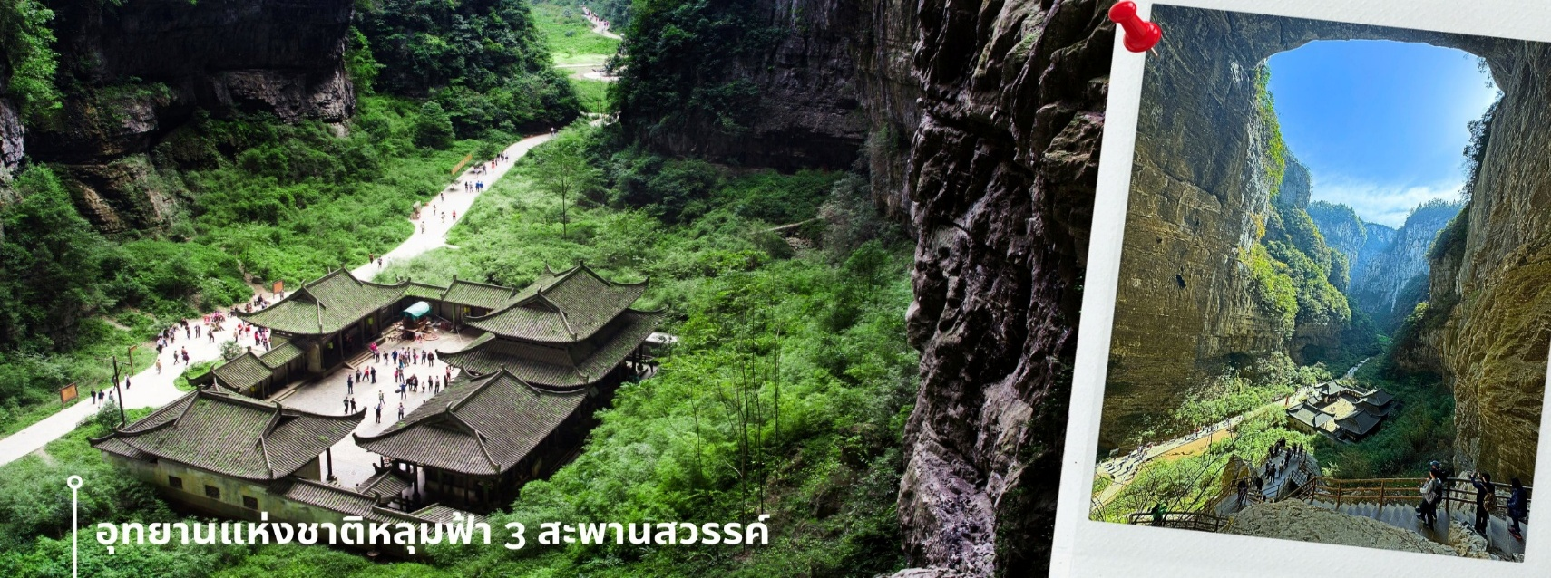
แก้วริมหน้าผา ความสูงกว่า 80 เมตร สำหรับอุทยานแห่งชาติหลุมฟ้าจะมีจุดที่ถูกเรียกว่าสะพานสวรรค์อยู่ 3 แห่งด้วยกัน โดยสะพานแห่งแรกคือ สะพานมังกรฟ้า (Tianlong Bridge) เป็นสะพานที่มีลักษณะเป็นโพรงทะลุ ใกล้ๆกับผนังถ้ำมีการแกะสลักลวดลายมังกรสวยงาม สะพานแห่งที่สองคือ สะพานมังกรเขียว (Qinglong Bridge) เป็นสะพานที่มีลักษณะเป็นโพรงหน้าผาคล้ายรูปดาบ และได้รัยสมญานามว่า “ดาบกวนอู” เพราะรูปร่างของหน้าผาที่แหลมชี้ขึ้นฟ้าและมีเงาสะท้อนบนผิวน้ำดูคล้ายดาบ และสะพานสุดท้ายคือ สะพานมังกรดำ (Heilong Bridge) สะพานสุดท้ายนี้อยู่ในส่วนที่แคบที่สุดจึงทำให้มีความมืดทึบ ความสูง 223 เมตร ที่แห่งนี้ถือเป็นสะพานหินที่ใหญ่ที่สุดในโลกและเป็นมรดกทางธรรมชาติอันล้ำค่า นอกจากนี้แล้วยังมีน้ำตกหุบผาสวรรค์ น้ำตกสายน้อยใหญ่ที่ไหลลงมาจากรอยแยกหุบเขา ตามรอยเลื่อนของเปลือกโลกที่แยกออกจากกัน ลงมาบรรจบที่เบื้องล่างเป็นบึงมรกตสีสวยงาม อุทยานแห่งนี้เป็นที่ถ่ายทำภาพยนต์ฟอร์มยักษ์อย่างเรื่อง Tranformer 4 ซึ่งปัจจุบันยังมีหุ่นยนต์จำลองตั้งอยู่ด้วยที่นี่นับว่าเป็น “กลุ่มสะพานหินธรรมชาติ” ที่ใหญ่ที่สุดในโลก
เที่ยง รับประทานอาหารกลางวัน ณ ภัตตาคาร (3)
นำท่านเดินทางสู่ อุทยานเขานางฟ้า (รวมรถราง) เป็นสถานที่ท่องเที่ยวชื่อดังของเมืองอู่หลง มณฑลฉงชิ่ง ประเทศจีน ที่ได้รับฉายาว่า “สวิตเซอร์แลนด์แห่งตะวันออก” เพราะมีทุ่งหญ้ากว้างใหญ่ ป่าสนเขียวขจีรายล้อมไปด้วยภูเขาทำให้อุทยานแห่งนี้มีอากาศที่เย็นสบายด้วยอุณหภูมิเพียง 24 องศาเซลเซียสในช่วงฤดูร้อน ในฤดูหนาวที่นี่กลายเป็นลานหิมะขนาดใหญ่ จึงเป็นหนึ่งในจุดหมายยอดนิยมของนักท่องเที่ยวทั้งในและต่างประเทศ โดยเฉพาะผู้ที่ชื่นชอบธรรมชาติและการพักผ่อน ในการเดินทางเข้าไปในอุทยาน สามารถนั่งรถรางเข้าไปโดยใช้เวลาประมาณ 20 นาที
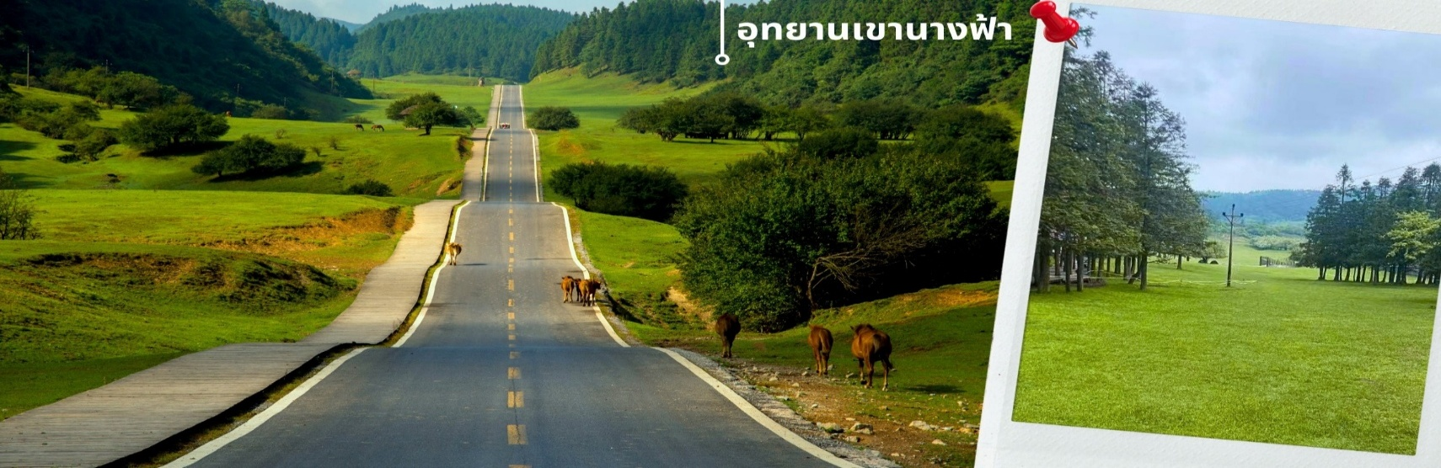
ค่ำ รับประทานอาหารค่ำ ณ ภัตตาคาร (4)
นำท่านเข้าสู่ที่พัก พักที่ Wulong Sijun Yunhai Resort Hotel ระดับ 4 ดาว หรือเทียบเท่า

วันที่สาม | เมืองฉงชิ่ง – เมืองโบราณฉือชี่โข่ว - ศาลาประชาคม(ด้านนอก) - นั่งรถไฟทะลุตึก – จัตุรัสเฉาเทียน  เหมิน - แวะชมวิว Light of copper ฉงชิ่ง – ช้อปปิ้งหยงหยาต้ง – เข้าสู่โรงแรมที่พัก  OPTIONAL TOUR 1 : ล่องเรือชมแม่น้ำเจียง ท่านละ 300 หยวน
เช้า รับประทานอาหารเช้า ณ ห้องอาหารของโรงแรมที่พัก (5)
หลังจากนั้นนำทุกท่านเดินทางสู่ เมืองโบราณฉือชี่โข่ว เมืองโบราณและสถานที่ท่องเที่ยวชื่อดังในมหานครฉงชิ่ง ประเทศจีน ที่อนุรักษ์สถาปัตยกรรมและวิถีชีวิตดั้งเดิมไว้และได้เป็นสถานที่ท่องเที่ยวระดับ 4A ของจีน ประวัติศาสตร์ยาวนาน มีลักษณะคล้ายตลาดเก่าโบราณริมแม่น้ำเจียหลิง เป็นแหล่งรวมของขนม ของกินพื้นเมือง ของฝาก รวมถึงมีวัดและร้านค้ามากมาย ให้ความรู้สึกเหมือนได้ย้อนเวลากลับไปในอดีต ภายในพื้นที่เต็มไปด้วยร้านค้าเก่าแก่ที่ขายทั้งอาหารพื้นเมือง ของกิน และของฝากมากมาย ทั้งยังมีการแสดงวัฒนธรรมพื้นบ้านให้นักท่องเที่ยวได้ชม ให้ความรู้สึกเหมือนหลุดเข้าไปในซีรีส์จีนย้อนยุค ที่เที่ยวฉงชิ่ง ที่เหมาะแก่การมาเดินเที่ยว ชิมอาหาร ถ่ายรูป และสัมผัสวิถีชีวิตแบบดั้งเดิมของชาวฉงชิ่งอย่างใกล้ชิดในบรรยากาศที่แสนสบาย
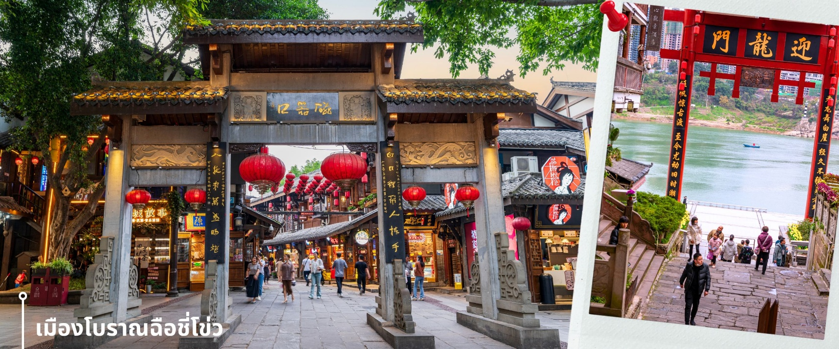
นำท่านเดินทางสู่ ศาลาประชาคม (ด้านนอก) เป็นสถานที่หนึ่งในสัญลักษณ์ของเมืองฉงชิ่ง ด้วยสีสันและรูปแบบการจัดวางอย่างโดดเด่นและลงตัว มีการผสมผสานของศิลปะในยุคราชวงค์หมิงและราชวงค์ชิงเข้าไว้ด้วยกัน ด้านหน้าจะเป็นลานกว้าง ในตอนเย็นและตอนกลางคืนจะมีผู้คนจำนวนมากเข้ามารวมตัวกันทำกิจกรรม ไม่ว่าจะเป็นการเต้นแอโรบิค เดินเล่น ปิคนิค เดินชมแสงไฟยามค่ำคืน จัดนิทรรศการต่างๆ

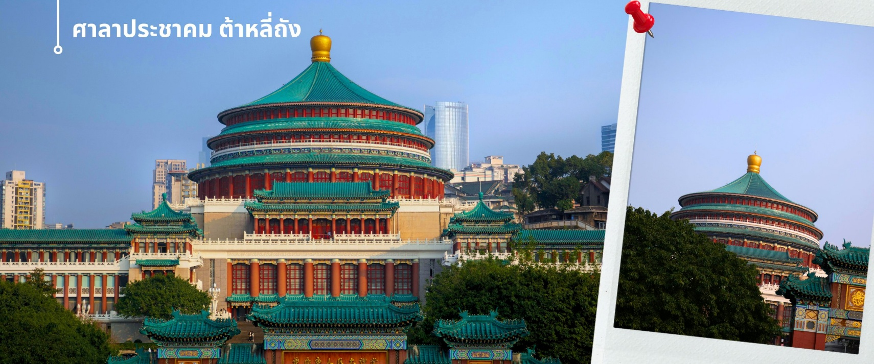
เที่ยง รับประทานอาหารกลางวัน ณ ภัตตาคาร (6)
จากนั้นนำท่านนั่งรถไฟฟ้าทะลุตึก หรือ สถานี Liziba เป็นสถานีรถไฟฟ้าแบบชานชาลา สิ่งที่ทำให้สถานี Liziba มีชื่อเสียงไปทั่วโลกคือ “เส้นทางรถไฟที่วิ่งทะลุผ่านอาคารสูง 19 ชั้น” โดยมีระบบลดเสียงและแรงสั่นสะเทือน ทำให้ผู้ที่อาศัยอยู่ในตึกไม่ได้รับผลกระทบจากเสียงดังมาก กลายเป็นภาพอันน่าตื่นตาตื่นใจของผู้ที่มาเยือนทั้งนักท่องเที่ยวที่เดินทางมาเป็นครั้งแรก ผู้โดยสารบนขบวนรถไฟและผู้ที่ชมจากจุดชมวิวก็ต่างตื่นเต้นไปตามๆกันกับการที่ได้เห็นรถไฟวิ่งทะลุตึกนี้ สถานี Liziba ได้รับการยกย่องให้เป็น 1 ในสถานที่สำคัญที่สะท้อนความเติบโตของจีนตลอด 70 ปี ซึ่งไม่ได้เกิดขึ้นโดยบังเอิญ รถไฟฟ้าทะลุตึกนี้คือตัวอย่างของความอัจฉริยะในการออกแบบการคมนาคมในเมืองภูเขาแห่งนี้ให้ท่านได้สัมผัสประสบการณ์กับการขึ้นนั่งบนรถไฟเพื่อผ่านทะลุตึกและเก็บภาพบรรยากาศ

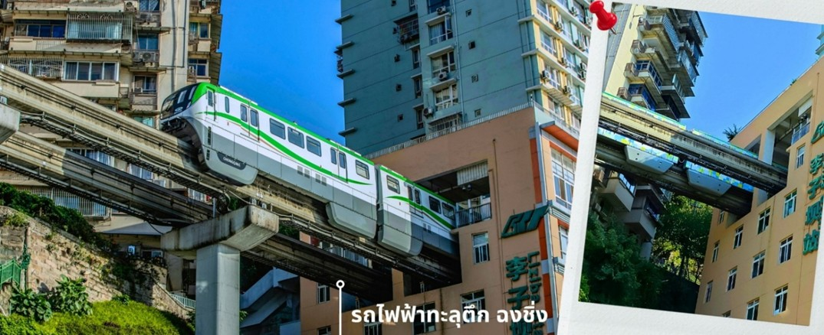
จากนั้น นำท่านเดินทางสู่ จัตุรัสเฉาเทียนเหมิน ซึ่งตั้งอยู่ ณ จุดบรรจบของ แม่น้ำแยงซี และ แม่น้ำเจียหลิง นับเป็นท่าเรือขนส่งทางน้ำที่ใหญ่ที่สุดของนครฉงชิง และเป็นศูนย์กลางการค้าสำคัญมาอย่างยาวนาน บริเวณนี้ยังเป็นที่ตั้งของ ตลาดการค้าครบวงจรเฉาเทียนเหมิน ซึ่งถือเป็นตลาดขนาดใหญ่ที่สุดของฉงชิง ทำให้พื้นที่โดยรอบเต็มไปด้วยผู้คนและมีชีวิตชีวาอยู่เสมอ ตั้งแต่อดีตจนถึงปัจจุบัน จัตุรัสแห่งนี้ได้รับการออกแบบให้มีลักษณะคล้ายเรือยักษ์ที่กำลังแล่นออกสู่สายน้ำอย่างสง่างาม จึงได้รับสมญานามว่า “ไททานิคแห่งฉงชิง” เมื่อยืนอยู่บนจัตุรัส ท่านจะสามารถมองเห็นภาพอันน่าประทับใจของจุดบรรจบระหว่างแม่น้ำสองสาย โดยน้ำสีเหลืองของแม่น้ำแยงซีและน้ำสีเขียวมรกตของแม่น้ำเจียหลิงไหลมาบรรจบกันอย่างชัดเจน สร้างทัศนียภาพที่สวยงามและเป็นเอกลักษณ์ของฉงชิงอย่างแท้จริง

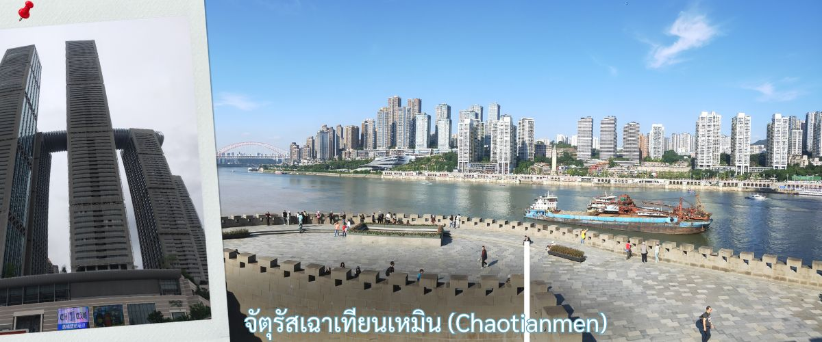
แวะถ่ายรูปวิวที่ Light of copper ฉงชิ่ง เป็นจุดชมวิวชื่อดังในมหานคร ฉงชิ่ง ประเทศจีน ซึ่งได้รับความนิยมอย่างมากในกลุ่มนักท่องเที่ยวและช่างภาพ จุดชมวิวทางยกระดับโดดเด่นด้วยทางเดินลอยฟ้าทรงกลมที่เชื่อมต่อกันสามารถมองเห็นวิวพาโนรามาของ สะพานซูเจียป้า (Sujiaba Interchange) ที่โค้งไปมาอย่างซับซ้อน และสะพานข้ามแม่น้ำแยงซีเกียง ไช่หยวนป้า (Caiyuanba Bridge) ท่ามกลางตึกสูงระฟ้าบรรยากาศยามค่ำคืน เมื่อเปิดไฟเมืองในช่วงค่ำจะเห็นแสงสีทองและสีทองแดงสะท้อนความงดงามของ "เมืองภูเขา" ได้อย่างชัดเจน
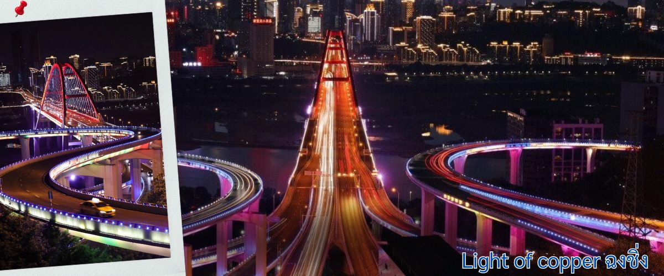
จากนั้นนำท่านเดินช้อปปิ้งที่ ตลาดหงหยาต้ง เป็นแหล่งช้อปปิ้งขนาดใหญ่ ของเมืองฉงชิ่ง เต็มไปด้วยร้านค้ามากมาย ตกแต่งในสไตล์จีนโบราณ ที่โดดเด่นเห็นจะเป็นสินค้าแปรรูปและเครื่องเทศ บรรยากาศโดยรอบได้อารมณ์แบบจีนโบราณ ทั้งผู้คน ร้านค้า การตกแต่ง และทิวทัศน์ที่สวยงามยามค่ำคืน นักท่องเที่ยวสามารถขึ้นสู่จุดชมวิวของ Hongyadong เพื่อรับลม เดินเล่น ชมวิวของแม่น้ำเจียหลิง ดูงานประติมากรรมและวิถีชีวิตของคนฉงชิ่งอย่างเพลิดเพลิน
แนะนำให้ลูกค้าเลือกซื้อ OPTION TOUR เพิ่ม ตามความสนใจของท่าน โดยมี รายละเอียดดังนี้
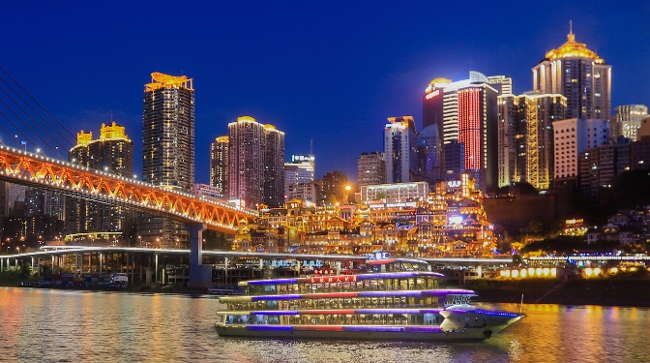
OPTIONAL TOUR 1 : ล่องเรือชมแม่น้ำเจียง ท่านละ 300 หยวน
การล่องเรือชมวิวสองแม่น้ำยามค่ำคืน (Chongqing Two Rivers Night Cruise) เป็นกิจกรรมไฮไลท์ที่ไม่ควรพลาดเมื่อไปเยือนเมืองฉงชิ่ง เรือจะพาล่องผ่านจุดบรรจบของ แม่น้ำแยงซีเกียง และ แม่น้ำเจียหลิง ทำให้คุณได้สัมผัสทัศนียภาพแสงสียามค่ำคืนอันงดงามตระการตาในสไตล์เมืองอนาคต Cyberpunk แบบ 360 องศา เส้นทางเดินเรือจะวนรอบพื้นที่หัวใจหลักของเมือง ทำให้มองเห็นสถาปัตยกรรมระดับโลกได้อย่างใกล้ชิด จะใช้เวลาล่องเรือประมาณ 45 - 60 นาที

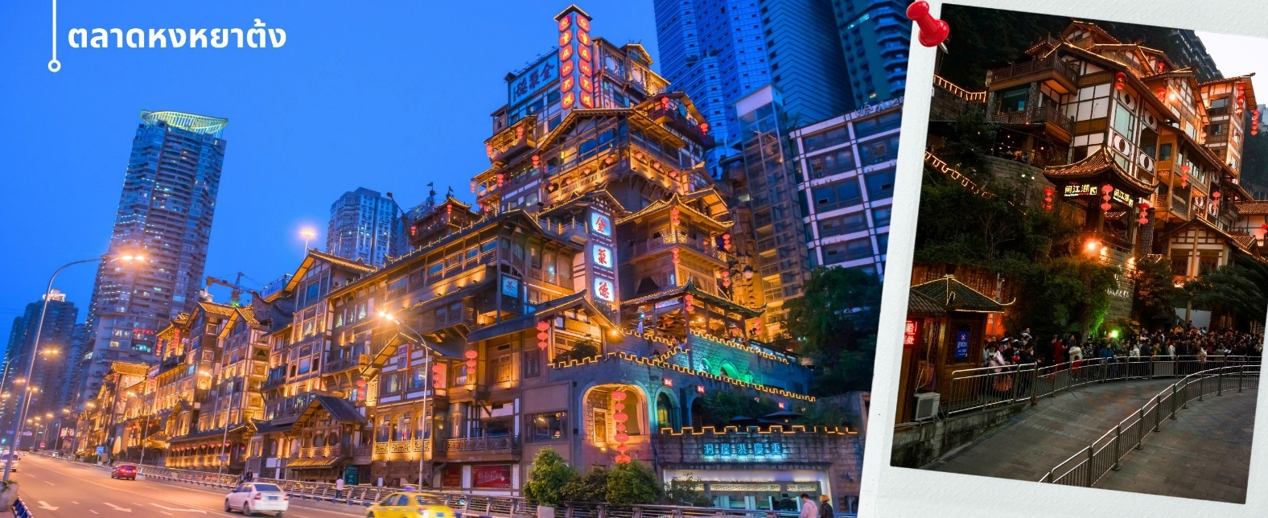
ค่ำ รับประทานอาหาร ณ ภัตตาคาร (7)
นำท่านเข้าสู่ที่พัก พักที่ Licheng Hotel Guanyinqiao shop Chongqing ระดับ 4 ดาว หรือเทียบเท่า
วันที่สี่ | เมืองต้าจู๋ - ผาหินแกะสลักต้าจู๋ เขาเป่าติ่งซาน(รวมรถแบตเตอรี่) - เมืองฉงชิ่ง - วัดหลัวฮั่น – ตึกไคว่ชิงโหลว - ถ่ายรูปตึกตะเกียบ – ถนนคนเดินเจียฟางเป่ย - เข้าโรงแรมที่พัก
เช้า รับประทานอาหารเช้า ณ ห้องอาหารของโรงแรมที่พัก (8)
นำท่านเดินทางสู่ เมืองต้าจู๋ (ใช้เวลาเดินทางประมาณ 2 ชั่วโมง)
จากนั้นนำท่านเดินทางสู่ ผาหินแกะสลักต้าจู๋ เขาเป่าติ่งซาน ผาหินแกะสลักที่ได้รับการบันทึกให้เป็นมรดกโลกทางวัฒนธรรม ที่ผสมผสานบนความเชื่อด้านศาสนาและเป็นงานศิลปะที่ผสมผสาน จุดเด่นของเมืองต้าจู๋ที่แสดงถึงงานฝีมือในการแกะสลักถ้ำและผาหิน กลุ่มผาหินแกะสลักต้าจู๋นั้นมีมากกว่า 70 จุด ชิ้นงานมากกว่า 1 แสนชิ้น ในนั้นถือว่า “เป่าติ่งซาน” และ “เป่ยซานม๋อหยา” สองสถานที่นี้มีหินแกะสลักขึ้นชื่อมากที่สุด เน้นไปทางพุทธศาสนาเป็นแบบอย่างของถ้ำหินแกะสลักของประเทศจีนในยุคศิลปะตอนปลาย และ หินแกะสลักเป่าติ่งซาน เป็นตัวหลักในการขุดเจาะแกะสลักอย่างยากลำบากกว่า 70 กว่าปี หินแกะสลักที่นี่จะแกะตามรูปลักษณะของตัวภูเขา ด้วยความปราณีต และพิถีพิถัน มีความสวยงามเพียบพร้อมด้วยเนื้อหาบอกเล่าและเตือนสติผู้พบเห็น และยังมีการจัดแบ่งงานฝีมือของแต่ละยุคไว้ เป็นการประชันของช่างในแต่ละยุค ด้านใต้จะเป็นงานในยุคถังตอนปลาย จนถึง ยุคห้ารัชกาล และ ด้านเหนือจะเป็นงานในสมัย ซ่งเหนือซ่งใต้ ซึ่งงานฝีมือในแต่ละยุคจะสะท้อนความเป็นอยู่และค่านิยมที่ไม่เหมือนกัน
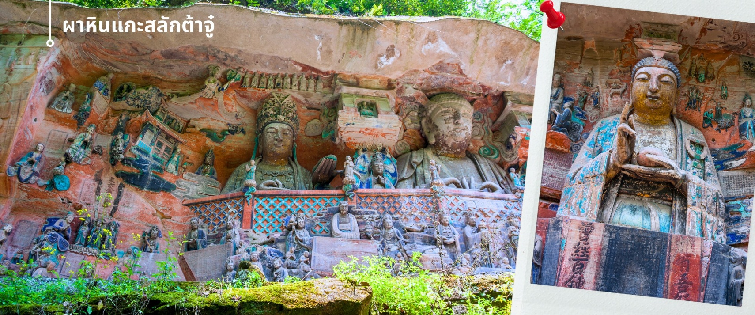
นำท่านเดินทางสู่ วัดหลัวฮั่น (Luohan Temple) วัดสำนักงานใหญ่พุทธสมาคมแห่งนครฉงชิ่ง เป็นวัดเก่าแก่ที่สุดในฉงชิ่ง (Chongqing) ซึ่งสร้างขึ้นเมื่อ 1,000 ปีก่อน มีประวัติความเป็นมายาวนานเป็นจุดหมายทางศาสนาและเป็นศูนย์กลางของชาวพุทธในภูมิภาคการท่องเที่ยวที่สำคัญของภูมิภาค และเป็นแหล่งเรียนรู้ที่สำคัญของศิลปวัฒนธรรมจีน วัดนี้ประดิษฐานพระอรหันต์ถึง 500 องค์ แต่ละองค์มีลักษณะ ท่าทาง และสีหน้าแตกต่างกัน มีสถาปัตยกรรมแบบจีนโบราณที่สวยงามและละเอียดอ่อน พระอรหันต์ 500 องค์ แกะสลักด้วยหินและไม้ สะท้อนถึงความเชื่อในพุทธศาสนาและฝีมือศิลปะจีน
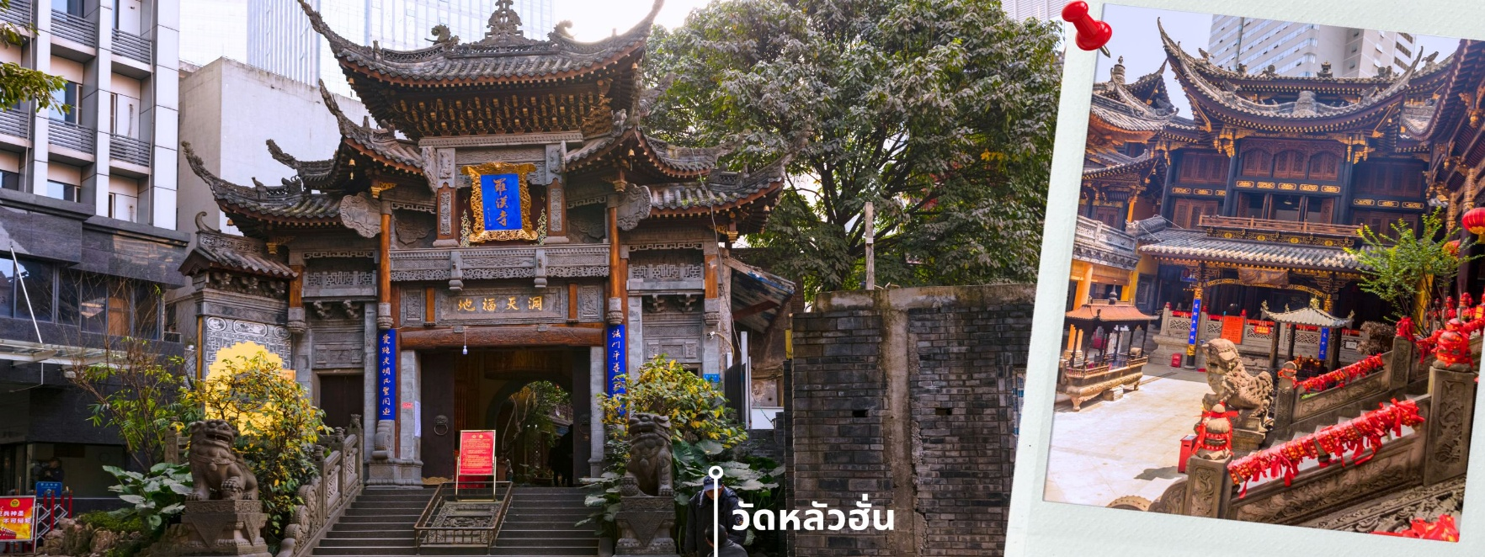
เที่ยง รับประทานอาหาร ณ ภัตตาคาร (9)
นำท่านเดินทางไปชมความแปลกใหม่ที่ ตึกไคว่ชิงโหลว (ตึก 22 ชั้น) Kuixinglou ชั้น 1 กลายเป็นชั้นที่ 22 ของอีกฝั่งอาคารเก่าแก่ฉงชิ่งมหัศจรรย์ ยังเป็นสถานที่ถ่ายทำภาพยนตร์เรื่อง "Young You" โดย Yi Yang Qianxi "Kui Xing Tower" อาคารโบราณที่ตั้งอยู่ในเมือง ที่นี่ได้รับการต่อเติมและสร้างขึ้นใหม่ในปี 1991 สิ่งมหัศจรรย์ที่สุดที่นี่ไม่ใช่ตัวอาคาร แต่เป็นสะพานแขวนสองแห่งระหว่างจัตุรัสกับอาคารสำนักงาน สะพานแขวนที่เต็มไปด้วยรูกลมเชื่อมระหว่างชั้น 1 ของจัตุรัสกับชั้นบนสุดของชั้น 22 ฝั่งตรงข้ามมองลงมาจากชั้น 1 จะเห็นได้ว่าด้านล่างมี 22 ชั้น เป็นอาคารที่มีลักษณะพิเศษที่เมืองฉงชิ่ง ประเทศจีน เนื่องจากภูมิประเทศที่เป็นภูเขา อาคารแห่งนี้จึงมีทางเข้าในระดับที่ต่างกัน เป็นจุดถ่ายรูปและชมวิวที่โดดเด่นของเมืองฉงชิ่งที่ได้ชื่อว่าเป็น "เมืองสามมิติ"
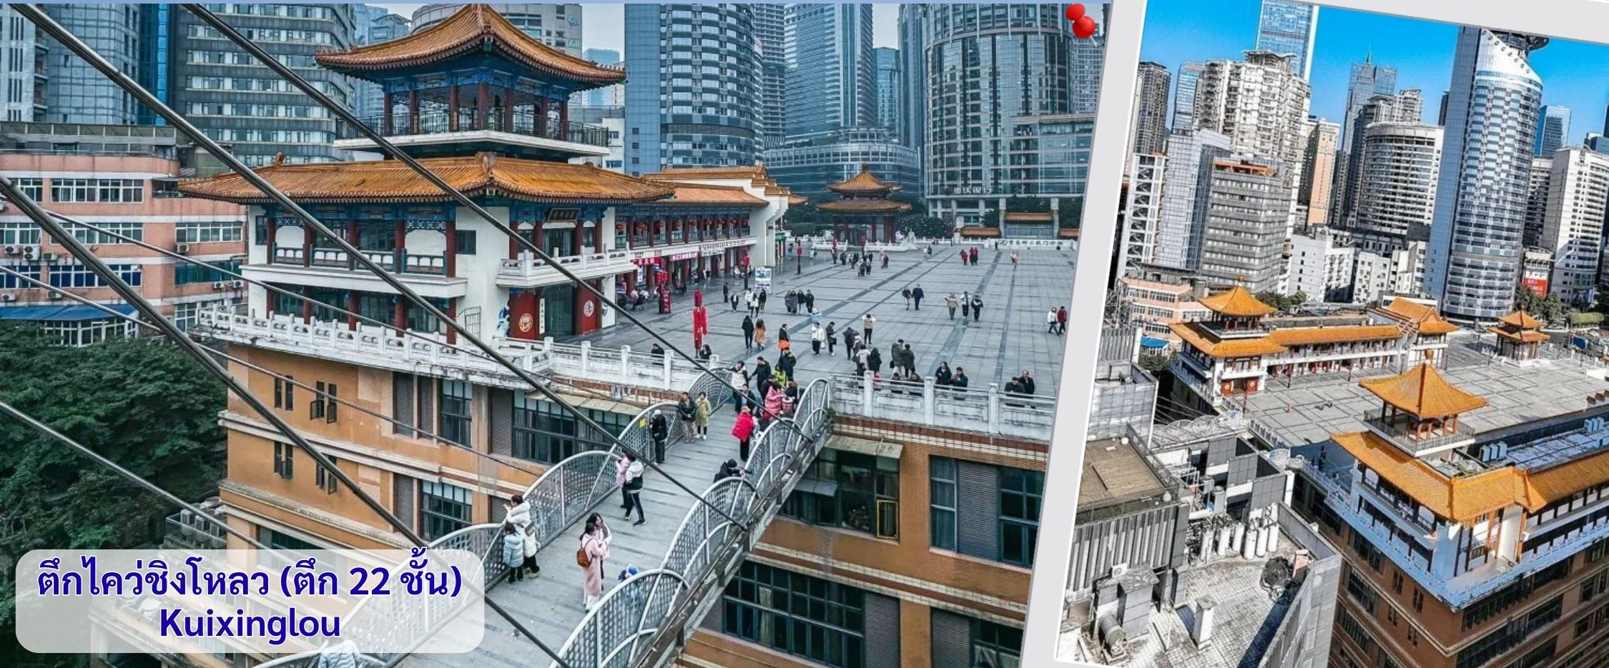

จากนั้นอิสระถ่ายรูปหน้าตึกตะเกียบ ฉงชิ่ง(ด้านนอก) คือ ฉงชิ่งกั๋วไท่อาร์ตเซ็นเตอร์ (Chongqing Guotai Arts Center) เป็นแลนด์มาร์กสำคัญที่มีสถาปัตยกรรมคล้ายตะเกียบยักษ์สีแดงและดำวางซ้อนกัน เป็นศูนย์จัดแสดงงานศิลปะและสถานที่ท่องเที่ยวที่นิยมสำหรับการถ่ายรูป โดยเฉพาะในเวลากลางคืนเมื่อเปิดไฟสวยงาม สิ่งก่อสร้างอันมีเอกลักษณ์ อาคารนี้ถูกวางโครงสร้างให้มีรูปร่างคล้ายกอง "ตะเกียบยักษ์" สีดำและแดงที่วางซ้อนกันเป็นชั้นๆ ที่ส่วนปลายของตะเกียบสีแดงจะมีตัวอักษรจีนคำว่า "กั๋ว" ประทับอยู่ ซึ่งมีความหมายถึง ชาติหรือประเทศ ส่วนที่ปลายตะเกียบสีดำ จะมีอักษรจีนคำว่า "ไท้" ประทับอยู่ ซึ่งหมายถึง ความเงียบสงบ หรือความอุดมสมบูรณ์
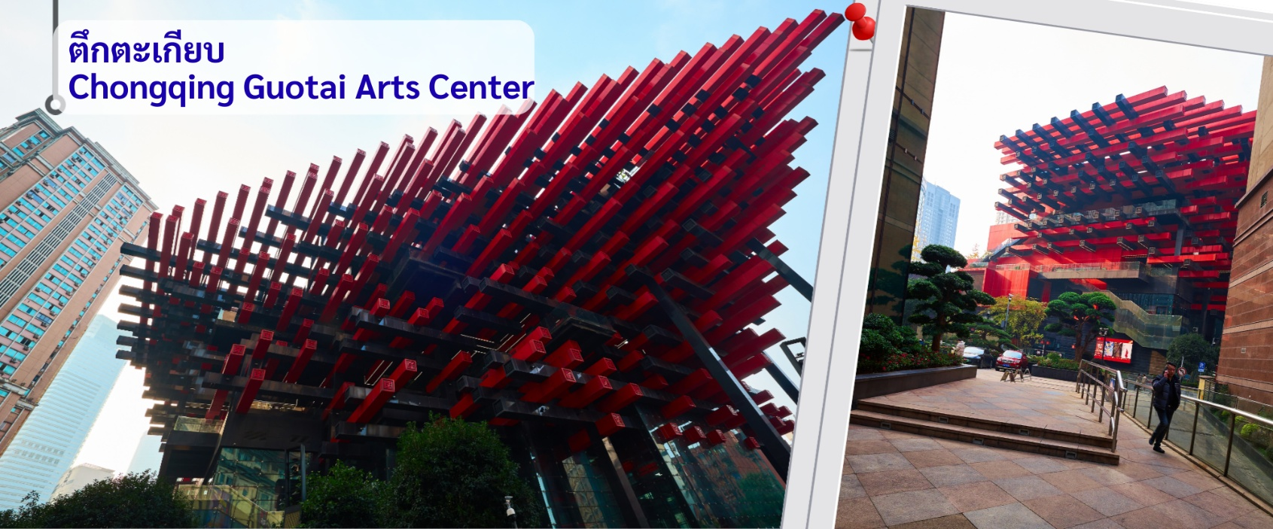
อิสระช้อปปิ้ง ย่านเจี่ยฟางเป่ย ย่านธุรกิจสุดหรู ใจกลางเมืองฉงชิ่งงความเป็นจริงแล้ว ที่นี่เรียกได้เป็นใจกลางเมืองที่มีแหล่ง ธุรกิจต่างๆ ซึ่งรวมไปด้วยทั้งตึกสูง แหล่งรวมแบรนด์เนมชื่อดังต่างๆ ที่ใครมาเมืองฉงชิ่งแล้วนั่น จะต้องมาเดินเที่ยวที่นี่ เป็นสถานที่สุดฮิตของวัยรุ่นฉงชิ่ง คล้ายกับสยามบ้านเรา เป็นแหล่งช้อปปิ้งแบรนด์ดังหลายแบรนด์รวมอยู่ที่นี่ มีร้านอาหาร ร้านหม่าล่า คาเฟ่ เป็นอีกที่ที่ต้องแวะช้อป ชิมกันแบบจุกๆ ตรงนี้ถ่ายรูปสตรีทๆออกมาได้ชิคมากๆ
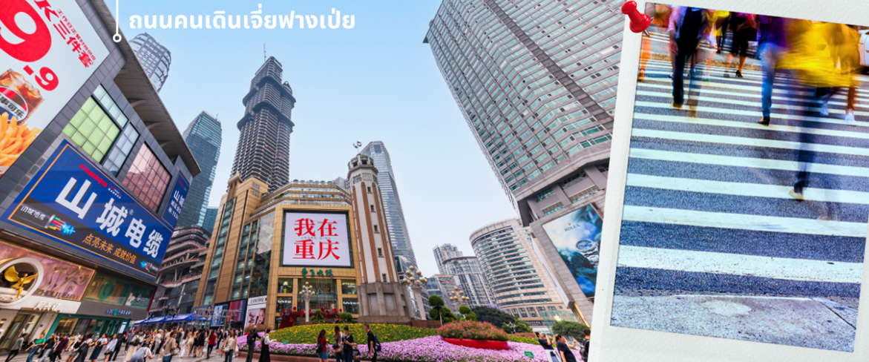
ค่ำ รับประทานอาหาร ณ ภัตตาคาร (10)
นำท่านเข้าสู่ที่พัก พักที่ Licheng Hotel Guanyinqiao Chongqing ระดับ 4 ดาว หรือเทียบเท่า

วันที่ห้า | เดินทางกลับไทย เที่ยวบิน HU423 (08:15) – เดินทางถึงสนามบินสุวรรณภูมิ (10:35)
เช้า รับประทานอาหารเช้า ณ โรงแรมที่พัก หรือ Set Box (11)
08.15 น. ออกเดินทางสู่ สนามบินสุวรรณภูมิ โดยสายการบิน ไห่หนานแอร์ไลน์ เที่ยวบินที่ HU423
10.35 น. เดินทางถึงสนามบินสุวรรณภูมิโดยสวัสดิภาพ
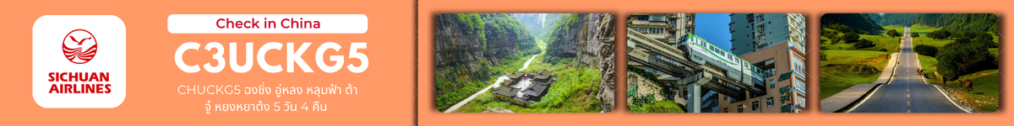

อัตราค่าบริการ
กำหนดเดินทาง |  | ผู้ใหญ่พัก 2-3 ท่าน  (ไม่มีราคาเด็ก) |  | พักเดี่ยวจ่ายเพิ่ม 4 ดาว
กันยายน 2569
วันที่ 03 – 07 กันยายน 2569 |  | 17,899.- บาท |  | 4,900.- บาท
วันที่ 07 – 11 กันยายน 2569 |  | 18,899.- บาท |  | 4,900.- บาท
วันที่ 11 – 15 กันยายน 2569 |  | 18,899.- บาท |  | 4,900.- บาท
วันที่ 15 – 19 กันยายน 2569 |  | 18,899.- บาท |  | 4,900.- บาท
วันที่ 19 – 20 กันยายน 2569 |  | 18,899.- บาท |  | 4,900.- บาท
วันที่ 23 – 27 กันยายน 2569 |  | 18,899.- บาท |  | 4,900.- บาท
วันที่ 27 กันยายน – 01 ตุลาคม 2569 |  | 18,899.- บาท |  | 4,900.- บาท
ตุลาคม 2569
วันที่ 01 – 05 ตุลาคม 2569 |  | 18,899.- บาท |  | 4,900.- บาท
วันที่ 05 – 09 ตุลาคม 2569 |  | 18,899.- บาท |  | 4,900.- บาท
วันที่ 09 – 13 ตุลาคม 2569 |  | 18,899.- บาท |  | 4,900.- บาท
วันที่ 13 – 17 ตุลาคม 2569 |  | 18,899.- บาท |  | 4,900.- บาท
วันที่ 17 – 21 ตุลาคม 2569 |  | 18,899.- บาท |  | 4,900.- บาท
วันที่ 21 – 25 ตุลาคม 2569 (วันปิยะ) |  | 18,899.- บาท |  | 4,900.- บาท
วันที่ 25 – 29 ตุลาคม 2569 |  | 18,899.- บาท |  | 4,900.- บาท
วันที่ 29 ตุลาคม – 02 พฤศจิกายน 2569 |  | 18,899.- บาท |  | 4,900.- บาท
พฤศจิกายน 2569
วันที่ 02 - 06 พฤศจิกายน 2569 |  | 18,899.- บาท |  | 4,900.- บาท
วันที่ 06 - 10 พฤศจิกายน 2569 |  | 18,899.- บาท |  | 4,900.- บาท
วันที่ 10 - 14 พฤศจิกายน 2569 |  | 18,899.- บาท |  | 4,900.- บาท
วันที่ 14 - 18 พฤศจิกายน 2569 |  | 18,899.- บาท |  | 4,900.- บาท
วันที่ 18 - 22 พฤศจิกายน 2569 |  | 18,899.- บาท |  | 4,900.- บาท
วันที่ 22 - 26 พฤศจิกายน 2569 |  | 18,899.- บาท |  | 4,900.- บาท
วันที่ 26 - 30 พฤศจิกายน 2569 |  | 18,899.- บาท |  | 4,900.- บาท
วันที่ 30 พฤศจิกายน – 04 ธันวาคม 2569 |  | 18,899.- บาท |  | 4,900.- บาท
ธันวาคม 2569
วันที่ 04 – 08 ธันวาคม 2569 (วันพ่อแห่งชาติ) | 19,899.- บาท |  | 4,900.- บาท
วันที่ 08 – 12 ธันวาคม 2569 (วันรัฐธรรมนูญ) | 18,899.- บาท |  | 4,900.- บาท
วันที่ 12 – 16 ธันวาคม 2569 | 18,899.- บาท |  | 4,900.- บาท
วันที่ 16 – 20 ธันวาคม 2569 | 18,899.- บาท |  | 4,900.- บาท
วันที่ 20 – 24 ธันวาคม 2569 | 18,899.- บาท |  | 4,900.- บาท
วันที่ 24 – 28 ธันวาคม 2569 (วันคริสต์มาส) | 18,899.- บาท |  | 4,900.- บาท
วันที่ 28 ธันวาคม 2569 – 01 มกราคม 2570(วันปีใหม่) | 20,899.- บาท |  | 4,900.- บาท
มกราคม 2570
วันที่ 01 – 05 มกราคม 2570 | 18,899.- บาท |  | 4,900.- บาท
วันที่ 05 – 09 มกราคม 2570 | 18,899.- บาท |  | 4,900.- บาท
วันที่ 09 – 13 มกราคม 2570 | 18,899.- บาท |  | 4,900.- บาท
วันที่ 13 – 17 มกราคม 2570 | 18,899.- บาท |  | 4,900.- บาท
วันที่ 17 – 21 มกราคม 2570 | 18,899.- บาท |  | 4,900.- บาท
วันที่ 21 – 25 มกราคม 2570 | 18,899.- บาท |  | 4,900.- บาท
วันที่ 25 – 29 มกราคม 2570 | 18,899.- บาท |  | 4,900.- บาท
วันที่ 29 มกราคม – 02 กุมภาพันธ์ 2570 | 18,899.- บาท |  | 4,900.- บาท
กุมภาพันธ์ 2570
วันที่ 02 – 06 กุมภาพันธ์ 2570 | 18,899.- บาท |  | 4,900.- บาท
วันที่ 06 – 10 กุมภาพันธ์ 2570 | 18,899.- บาท |  | 4,900.- บาท
วันที่ 10 – 14 กุมภาพันธ์ 2570 | 18,899.- บาท |  | 4,900.- บาท
วันที่ 14 – 18 กุมภาพันธ์ 2570 | 18,899.- บาท |  | 4,900.- บาท
วันที่ 18 – 22 กุมภาพันธ์ 2570 | 18,899.- บาท |  | 4,900.- บาท
วันที่ 22 – 26 กุมภาพันธ์ 2570 | 18,899.- บาท |  | 4,900.- บาท
วันที่ 26 กุมภาพันธ์ – 02 มีนาคม 2570 | 18,899.- บาท |  | 4,900.- บาท
มีนาคม 2570
วันที่ 02 - 06 มีนาคม 2570 | 18,899.- บาท |  | 4,900.- บาท
วันที่ 06 - 10 มีนาคม 2570 | 18,899.- บาท |  | 4,900.- บาท
วันที่ 10 - 14 มีนาคม 2570 | 18,899.- บาท |  | 4,900.- บาท
วันที่ 14 - 18 มีนาคม 2570 | 18,899.- บาท |  | 4,900.- บาท
วันที่ 18 - 22 มีนาคม 2570 | 18,899.- บาท |  | 4,900.- บาท
วันที่ 22 - 26 มีนาคม 2570 | 18,899.- บาท |  | 4,900.- บาท
วันที่ 26 - 30 มีนาคม 2570 | 18,899.- บาท |  | 4,900.- บาท
วันที่ 30 มีนาคม – 03 เมษายน 2570 | 18,899.- บาท |  | 4,900.- บาท
เมษายน 2570
วันที่ 03 – 07 เมษายน 2570 | 18,899.- บาท |  | 4,900.- บาท
วันที่ 07 – 11 เมษายน 2570 | 18,899.- บาท |  | 4,900.- บาท
ราคาเด็กทารก (อายุไม่เกิน 2 ปี) INFANT : 8,000 บาท

เงื่อนไขการยกเลิก
- ยกเลิกก่อนเดินทาง 45 วันทำการขึ้นไป ผู้จัดจะคืนค่ามัดจำให้เต็มจำนวน โดยอาจมีค่าใช้จ่ายที่เกิดขึ้นจริงที่ไม่สามารถคืนได้ ยกเว้นกรณีทัวร์ที่เดินทางตรงวันหยุดเทศกาล วันหยุดนักขัตฤกษ์ จะต้องแจ้งยกเลิกก่อนเดินทาง 60 วันทำการขึ้นไป
- ยกเลิกการเดินทาง น้อยกว่า 45 วันทำการก่อนเดินทาง ผู้จัดจะไม่คืนเงินมัดจำค่าทัวร์ และ หรือ เรียกเก็บค่าใช้จ่ายที่เกิดขึ้นจริง เช่น ค่าบัตรโดยสาร ค่าโรงแรม ค่าจองร้านอาหาร หรืออื่นๆ
- ยกเลิกการเดินทาง หลังจากกรุ๊ปเต็มหรือปิดการขายแล้ว ผู้จัดจะเรียกเก็บค่าใช้จ่ายที่เกิดขึ้นจริง เช่นค่าบัตรโดยสาร ค่าโรงแรม ค่าจองร้านอาหาร ค่าเสียโอกาสในการขาย และอื่นๆ
การแจ้งยกเลิกการเดินทาง เลื่อนวันเดินทาง หรือไม่เดินทางในวันเดินทางที่ทำการจองไว้
ผู้จัดถือว่าเป็นการยกเลิกทั้งสิ้น

ราคาทัวร์ไม่รวมค่าทิปไกด์ท้องถิ่นและคนขับรถท่านละ 1,500 บาท ตลอดการเดินทาง
หัวหน้าทัวร์ไทย แล้วแต่ความพึงพอใจในการบริการของท่าน
รายการท่องเที่ยวนี้ อาจเปลี่ยนแปลงหรือสลับสถานที่ท่องเที่ยว ได้ตามความเหมาะสม
อันเกิดจากปัจจัยภายนอก เช่น สภาพอากาศ ความล่าช้าของเที่ยวบิน และอื่นๆ
โดยบริษัทฯ ผู้จัด จะคำนึงถึงผลประโยชน์ของลูกค้าเป็นสำคัญ
(10 ท่านขึ้นไป มีหัวหน้าทัวร์บริการ)
อย่าลืม!! อ่านเพื่อทำความเข้าใจเงื่อนไขการจองทัวร์
อัตราค่าบริการรวม
- ค่าตั๋วเครื่องบินไป-กลับเส้นทางตามรายการระบุชั้นทัศนาจร(ต้องไป-กลับพร้อมคณะเท่านั้น)
- ค่าภาษีสนามบิน และค่าน้ำมันเชื้อเพลิงแล้ว และทางบริษัทขอเก็บเพิ่มในกรณีที่สายการบินมีการปรับค่าธรรมเนียมเพิ่ม ก่อนการเดินทาง
- ค่าสัมภาระน้ำหนัก ท่านละ 20 กก. (1ชิ้น/ท่าน) โหลดใต้ท้องเครื่องบิน และสำหรับถือขึ้นเครื่อง 7 กก.
- ค่าที่พักตามที่ระบุในรายการ
- ค่าอาหารตามรายการที่ระบุ
- ค่ารถรับ-ส่งนำเที่ยวตามรายการ และค่าเข้าชมสถานที่ตามรายการระบุ
- ค่าบริการหัวหน้าทัวร์ที่ชำนาญเส้นทางนำท่านท่องเที่ยวตลอดรายการในต่างประเทศ
- ประกันอุบัติเหตุระหว่างการเดินทาง วงเงินท่านละ 1,000,000 บาท(เงื่อนไขตามกรมธรรม์)
- ภาษีมูลค่าเพิ่ม 7% และหักภาษี ณ ที่จ่าย 3% (คำนวณจากค่าบริการเท่านั้น)
อัตราค่าบริการไม่รวม
- ค่าใช้จ่ายส่วนตัว อาทิ ค่าทำหนังสือเดินทาง ค่าโทรศัพท์ส่วนตัว ค่าซักรีด มินิบาร์ในห้องพัก รวม
- ค่าอาหารและเครื่องดื่มที่สั่งเพิ่มนอกหนือจากรายการ
- ค่าสัมภาระที่หนักเกินสายการบินกำหนด (ปกติ 20 กก.)
- ค่าทิปไกด์ท้องถิ่นและคนขับรถ ท่านละ 1,500 บาท (เด็กชำระค่าทิปเท่ากับผู้ใหญ่)
- ค่าทิปหัวหน้าทัวร์ไทย แล้วแต่ความพึงพอใจของท่าน
เงื่อนไขในการจองและชำระเงิน
- ชำระมัดจำในวันที่จองที่นั่งละ 10,000 บาท พร้อมหนังสือเดินทาง (หรือสำเนา) ส่วนที่เหลือชำระทั้งหมด
อย่างน้อย 30 วัน ก่อนเดินทาง
กรุ๊ปที่เดินทางช่วงวันหยุด หรือเทศกาลที่ต้องการันตีมัดจำกับสายการบินหรือผ่านตัวแทนในประเทศหรือต่างประเทศ รวมถึงเที่ยวบินพิเศษ เช่น Charter Flight,Extra Flight ทางบริษัทฯขอสงวนสิทธิ์ไม่คืนเงินค่าทัวร์ทั้งเต็มจำนวนหรือบางส่วน ในกรณีที่ท่านจองแล้วยกเลิกหรือเลื่อนการเดินทาง

ข้อควรทราบ
ทางบริษัทฯขอสงวนสิทธิ์ความรับผิดชอบใดๆทั้งสิ้นในกรณีดังต่อไปนี้
- หากเกิดกรณีความล่าช้าจากสายการบิน การประท้วง การนัดหยุดงาน การก่อจลาจล การปิดด่าน ภัยธรรมชาติ หรือกรณีที่ท่านถูกปฏิเสธการเข้าหรือออกเมืองจากเจ้าหน้าที่ตรวจคนเข้าเมืองหรือเจ้าหน้าที่กรมแรงงานทั้งจากไทยและต่างประเทศ ซึ่งอยู่นอกเหนือความรับผิดชอบของบริษัทฯ
- หากท่านใช้บริการของทางบริษัทฯไม่ครบ อาทิ ไม่เที่ยวบางรายการ ไม่ทานอาหารบางมื้อ เพราะค่าใช้จ่ายทุกอย่าง ทางบริษัทฯ ได้ชำระค่าใช้จ่ายให้ตัวแทนต่างประเทศแบบเหมาขาดก่อนออกเดินทางแล้ว
- หากเกิดทรัพย์สินสูญหายจากการโจรกรรมและ/หรือ เกิดอุบัติเหตุสูญหายที่เกิดจากความประมาทของตัวนักท่องเที่ยวเอง
- ตั๋วเครื่องบินเป็นตั๋วราคาพิเศษ หากท่านไม่เดินทางพร้อมคณะ ไม่ว่าด้วยเหตุใดก็ตาม ไม่สามารถนำมาเลื่อนวันเดินทางได้หรือคืนเงินได้
- เนื่องจากตั๋วเครื่องบินเป็นตั๋วแบบหมู่คณะ ระบบจะทำการ Random ไม่สามารถเลือกที่นั่งได้ ท่านอาจจะไม่ได้นั่งติดกัน แต่สามารถแจ้งความต้องการต่อหน้าเคาน์เตอร์สายการบินเท่านั้น
**************************
ข้อกำหนดเพิ่มเติมเกี่ยวกับการเดินทางสำหรับเด็กอายุต่ำกว่า 16 ปี
ผู้โดยสารที่มีอายุต่ำกว่า 16 ปีจะต้องเดินทางพร้อมกับบิดามารดาหรือผู้ปกครองโดยชอบด้วยกฎหมาย
หากเดินทางเพียงลำพัง จะต้องมีหนังสือยินยอมพร้อมสำเนาบัตรประชาชนของบิดามารดาหรือผู้ปกครองที่ลงนาม
รับรองความถูกต้อง หากมีการสุ่มตรวจและไม่สามารถแสดงหลักฐานดังกล่าวได้ สายการบินมีสิทธิปฏิเสธการเช็คอิน
และดำเนินการตรวจสอบเพิ่มเติมและผู้โดยสารจะต้องรับผิดชอบต่อผลที่เกิดขึ้นเองแต่เพียงผู้เดียว
สำคัญมาก !!!
หนังสือเดินทาง (PASSPORT) ต้องมีอายุการใช้งานอย่างน้อย 6 เดือน
บริษัทฯไม่รับผิดชอบหากหนังสือเดินทางของท่านเหลือไม่ถึง
และไม่สามารถเดินทางออกนอกประเทศได้

หากท่านไม่ได้ถือหนังสือเดินทางประเทศไทยโปรดสอบถาม เงื่อนไขการเดินทาง และ เงื่อนไขวีซ่า

